附件1：

北苑大酒店交通路线图

酒店位于北五环外北苑家园南侧（原北苑宾馆东侧100米位置）。北苑路、北苑东路、五环路、安立路是到达北苑大酒店的主要干路。酒店附近有多达20条线路的公交汽车，地铁13号线“北苑站”和地铁5号线“北苑路北站”、“立水桥南站”距宾馆仅10分钟步行路程。（酒店总机：010-84932266）
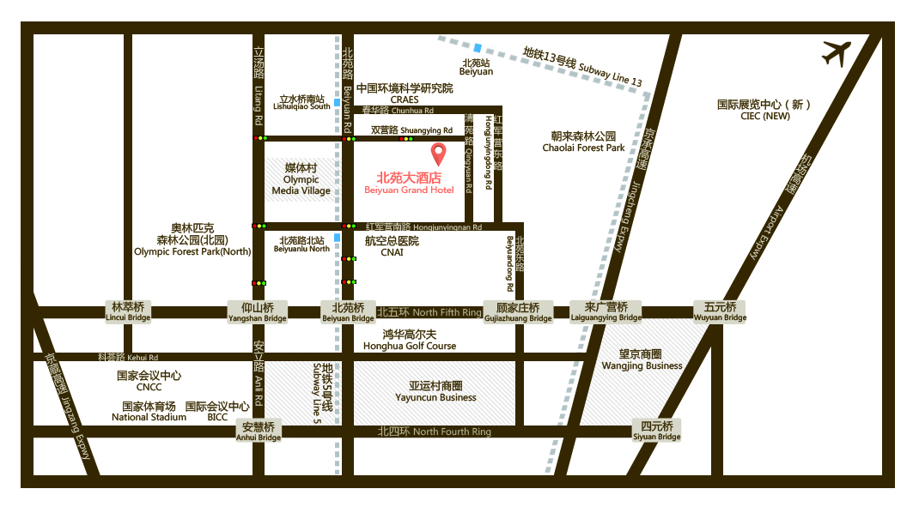
- 具体乘车路线：
1. 公交车至“大羊坊东站”向东步行200米，路南即是。到达“大羊坊东站”的公交车有：466路、484路、596路、653路、695路、特11路、夜26路等。
2. 地铁5号线至“北苑路北站”B2口出来，乘公交车至“大羊坊东站”，向东步行200米，路南即是。可以换乘的公交车有： 484路、596路、653路、695路、特11路等。
3. 地铁13号线至“北苑站”出来，乘公交车至“大羊坊东站”，向东步行200米，路南即是。可以换乘的公交车有：484路、596路等。
- 首都机场至酒店公共交通路线：
1. 机场快轨—地铁10号线-地铁5号线至“北苑路北站”B2口出来，乘公交车至“大羊坊东站”，向东步行200米，路南即是。可以换乘的公交车有： 484路、596路、653路、695路、特11路等。
2. 机场大巴望京线至“广顺桥南站”下车，换乘运通117路公交车至“大羊坊”站，沿双营路向东步行800米，路南即是。

